|  |  |
| --- | --- |
| **放射線発生装置　定期自主点検記録（年2回）** | |
| **KUCAコッククロフト型加速器No.1** | |
|  | 点検日　　　　　　　年　　　　　月　　　　　日（　　　） |
|  | 検者名 |

|  |  |  |  |
| --- | --- | --- | --- |
| 点検項目 | 点検方法 | 確認事項 | 点検結果 |
| 「加速器運転中」  表示  （DSP-1） | 加速高電圧「ON」 | 炉室入口（加速器室入口）の表示灯「点灯」 | 適　　不適 |
| 赤色回転灯  （DSP-2） | 炉室出口（加速器室出口）の赤色回転灯「点灯」 | 適　　不適 |
| パーソナル  エアロック扉  （ILC-1） | パーソナルエアロック扉「開」 | 異常表示灯「点灯」  異常警報音「鳴動」  加速高電圧「OFF」  ビームシャッタ「閉」  （加速高電圧「OFF」及びビームシャッタの動作確認は任意の１つで確認する） | 適　　不適 |
| トラックサイズ  遮蔽扉  （ILC-2） | トラックサイズ遮蔽扉「開」 | 適　　不適 |

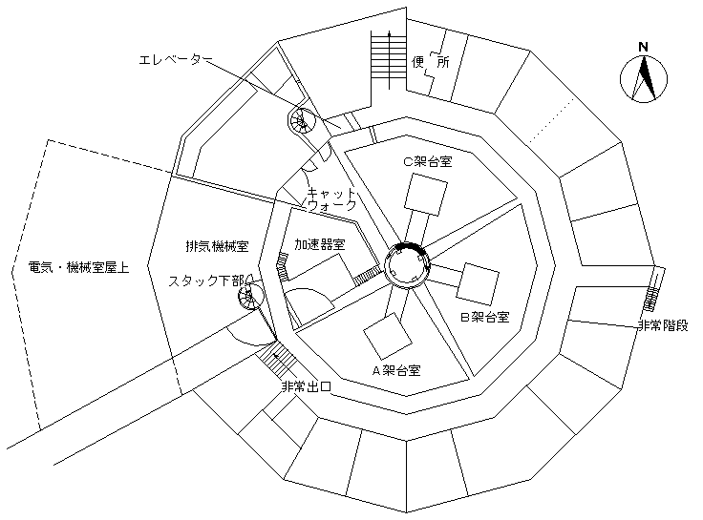

**DSP-1**

**ILC-2**

**DSP-2**

**ILC-1**

**総合判定**